Федеральное государственное бюджетное образовательное учреждение

высшего образования

«Хакасский государственный университет им Н.Ф. Катанова»

(ФГБОУ ВО «ХГУ им. Н.Ф. Катанова»)

Институт непрерывного педагогического образования

Колледж педагогического образования, информатики и права

ПЦК _естественнонаучных дисциплин, математики и информатики_______________

**ОТЧЕТ**

о прохождении ___учебной ___практики

ПМ.03 Сопровождение и обслуживание программного обеспечения компьютерных систем

Сроки практики: с «16» мая 2022 г. по «28» мая 2022 г.

Специальность_09.02.07 Информационные системы и программирование_____

Студента(ки) __Морошкина И.П.__

(ФИО)

__3___курса _И32_группы

Дата защиты отчета

«28» мая 2022г.

Отметка_______________

Групповой руководитель

________________/__Заливаха А.В._

подпись расшифровка

Абакан, 2022г.

**ЛИСТ ИНСТРУКТАЖА**

**обучающегося по ознакомлению с требованиями охраны труда,**

**техники безопасности, пожарной безопасности,**

**правилами внутреннего трудового распорядка**

**студент __Морошкина Инна Павловна___ гр. И32**

|  |  |  |  |  |  |
| --- | --- | --- | --- | --- | --- |
| Название организации | Дата проведения инструк-тажа | Вид инструктажа (вводный, первичный  на рабочем месте, повторный) | Фамилия И.О.,  должность лица, проводившего инструктаж | Подпись | |
| инструкти-рующего | обучаю-щегося |
| ФГБОУ ВО «ХГУ им. Н.Ф. Катанова»  КПОИиП | 14.05.2022 | вводный первичный | Заливаха А.В.,  преподаватель |  |  |

Групповой руководитель

практики от Университета ______________________ _____Заливаха А.В.____

*подпись расшифровка подписи*

|  |  |
| --- | --- |
| СОГЛАСОВАНО  Руководитель практики от  ФГБОУ ВО «ХГУ им. Н.Ф. Катанова»,КПОИиП  *(название профильной организации)*  __________________ __Пронькина О.В.______  *подпись расшифровка подписи*  «_16_» мая 2022г. |  |

МП

**ИНДИВИДУАЛЬНОЕ ЗАДАНИЕ**

**обучающегося, выполняемое в период практики**

1. Ф.И.О. обучающегося _____Морошкина Инна Павловна________________________
2. Специальность_*09.02.07 Информационные системы и программирование* ______________
3. Курс ___3______
4. Вид практики *_________учебная*_______________________________________________

*(учебная; производственная)*

1. Тип практики__*ПМ.03 Сопровождение и обслуживание программного обеспечения компьютерных систем__*

*(практика по получению профессиональных умений и опыта профессиональной деятельности; научно-исследовательская; преддипломная и др)*

1. Сроки прохождения практики____ *«16» мая 2022 г. по «28» мая 2022 г.*______________
2. Место прохождения практики *ФГБОУ ВО «ХГУ им. Н.Ф. Катанова», ИНПО, КПОИиП__*
3. Содержание и планируемые результаты практики:

9.1. В результате прохождения практик у обучающийся должны сформироваться следующие компетенции:

*ОК.01 Выбирать способы решения задач профессиональной деятельности, применительно к различным контекстам.*

*ОК.2 Осуществлять поиск, анализ и интерпретацию информации, необходимой для выполнения задач профессиональной деятельности.*

*ОК.3 Планировать и реализовывать собственное профессиональное и личностное развитие.*

*ОК.4 Работать в коллективе и команде, эффективно взаимодействовать с коллегами, руководством, клиентами.*

*ОК.5 Осуществлять устную и письменную коммуникацию на государственном языке с учетом особенностей социального и культурного контекста.*

*ОК.6 Проявлять гражданско-патриотическую позицию, демонстрировать осознанное поведение на основе традиционных общечеловеческих ценностей, применять стандарты антикоррупционного поведения.*

*ОК.7 Содействовать сохранению окружающей среды, ресурсосбережению, эффективно действовать в чрезвычайных ситуациях.*

*ОК.8 Использовать средства физической культуры для сохранения и укрепления здоровья в процессе профессиональной деятельности и поддержания необходимого уровня физической подготовленности.*

*ОК.9 Использовать информационные технологии в профессиональной деятельности.*

*ОК.10 Пользоваться профессиональной документацией на государственном и иностранном языке.*

*ПК 4.1 Осуществлять инсталляцию, настройку и обслуживание программного обеспечения компьютерных систем.*

*ПК 4.3 Выполнять работы по модификации отдельных компонент программного обеспечения в соответствии с потребностями заказчика..*

9.2 В течение всего срока прохождения практик обучающийся должен выполнить следующие виды работ с предоставлением отчетной документации:

| №  п/п | Виды деятельности обучающегося | Планируемые результаты  (умения, навыки, приобретение опыта) | Форма отчетной документации | Сроки выполнения |
| --- | --- | --- | --- | --- |
| 1. | Изучение функционирования информационной системы | Умение:   * проводить оценку качества функционирования информационной системы; * выявлять проблемы совместимости ПО; * анализировать требования и стратегии выбора решения; | *Раздел отчета по практике* | *1 неделя* |
| 2. | Внедрение и поддержка компьютерных систем | Умение;   * проводить тестирование программного обеспечения в процессе внедрения и эксплуатации; * установки БД и ее настройка в соответствии с заданием; * модификации структуры и компонентов БД в соответствии с заданием. | *Раздел отчета по практике* | *2 неделя* |
| 3 | Разработка отчетной документации | Навыки описания хода проверки с результатами ошибок и изменений; | *Раздел отчета по практике* | *2 неделя* |

Обучающийся ______________________ ______________________________

*подпись расшифровка подписи*

Групповой руководитель

практики от Университета ______________________ ___Заливаха А.В.______

*подпись расшифровка подписи*

**СОДЕРЖАНИЕ**

1. Дневник производственной практики 6
2. Отчет по производственной практике 8
3. Приложения 30

Федеральное государственное бюджетное образовательное учреждение

высшего образования

«Хакасский государственный университет им. Н.Ф. Катанова»

(ФГБОУ ВО «ХГУ им. Н.Ф. Катанова»)

Институт непрерывного педагогического образования

Колледж педагогического образования, информатики и права

ПЦК естественнонаучных дисциплин, математики и информатики

**ДНЕВНИК**

производственной практики по профессиональному модулю

**ПМ.03 Сопровождение и обслуживание программного обеспечения компьютерных систем**

обучающегося 3 курса группы И-32

Специальность 09.02.07 Информационные системы и программирование

_________________Морошкина Инна Павловна______________

(ФИО)

Абакан 2022

|  |  |  |  |
| --- | --- | --- | --- |
| Дата | Виды работы | Подпись руководителя | Примечания |
| 16.05 | Восстановление приложения из архива. Анализ исходных данных предметной области. Исследование архитектуры проекта и построение диаграмм (диаграмма модулей, Use-Case и ER-диаграмма). |  |  |
| 17.05 | Проведение оценки качества функционирования информационной системы, описание ошибок и отказов. Анализ приложений на совместимость и выявления проблем совместимости ПО. |  |  |
| 18.05 | Проведение модификации структуры и компонентов на этапе сопровождения ПО. Разработка программной документации для пользователей в виде инструкции по сопровождению. |  |  |
| 19.05 | Разработка программной документации для пользователей в виде инструкции по сопровождению. |  |  |
| 20.05 | Разработка программной документации для пользователей в виде инструкции по сопровождению. |  |  |
| 21.05 | Разработка программной документации для пользователей в виде инструкции по сопровождению. |  |  |
| 23.05 | Проектирование технического задания на автоматизацию рабочего места инженера ООО «ПромЭксперт». |  |  |
| 24.05 | Проектирование руководства администрирования БД по автоматизации рабочего места инженера ООО «ПромЭксперт». |  |  |
| 25.05 | Проектирование файла README, содержащего в себе информацию о приложении. |  |  |
| 26.05 | Проектирование тестовых сценарий. |  |  |
| 27.05 | Формирование и оформление отчета по практике. |  |  |
| 28.05 | Формирование и оформление отчета по практике. |  |  |

**ОТЧЕТ**

обучающегося-практиканта 3 курса группы __И32___

Специальность 09.02.07 Информационные системы и программирование

________________**Морошкиной Инны Павловны**_________________

(ФИО)

1. Описание архитектуры проекта с построением диаграмм различного вида (ER и диаграммы модулей)

Общая структура системы при условии авторизации изображена на рисунке 1 в виде диаграммы модулей.

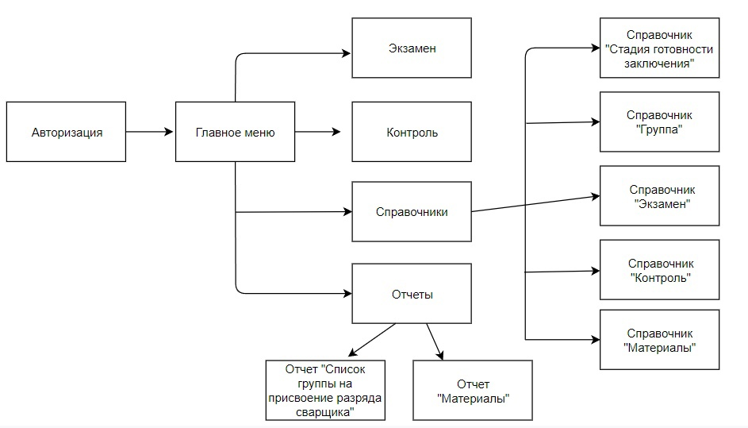

Рисунок 1 – Диаграмма модулей ПП

Во время исследования приложения была выявлена система функциональных требований программного продукта для автоматизации рабочего места инженера ООО «ПромЭксперт». Приложение поддерживает работу одного типа пользователя – инженера (администратора) ООО «ПромЭксперт». Для наглядного представления о возможностях пользователя составлена Use-case диаграмма (рис. 2).

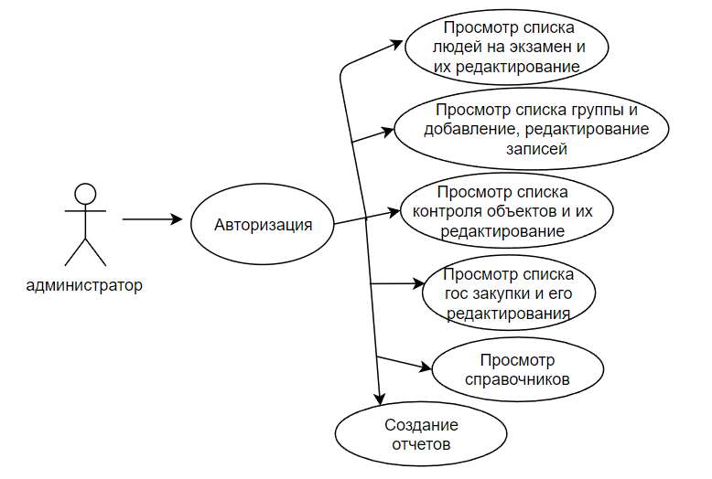

Рисунок -2 «Use-case диаграмма пользователей»

Для работы приложения в MS Office Access разработана база данных содержащая 10 таблиц (рис. 3).

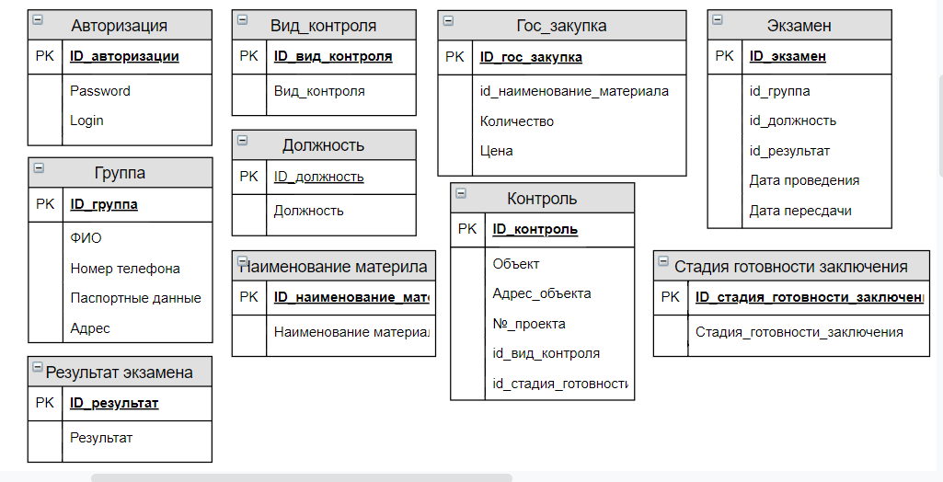

Рисунок 3 «ER диаграмма»

1. Оценка качества функционирования информационной системы. Опишите перечень ошибок и отказов (скрин ошибки и пояснение фатальная ошибка или можно решить).

Перечень ошибок и отказов, возникшие за время анализа приложения:

* 1. Ошибка при нажатии кнопки «Удалить» в окне регистрации нового пользователя приложения (рис 2.1).

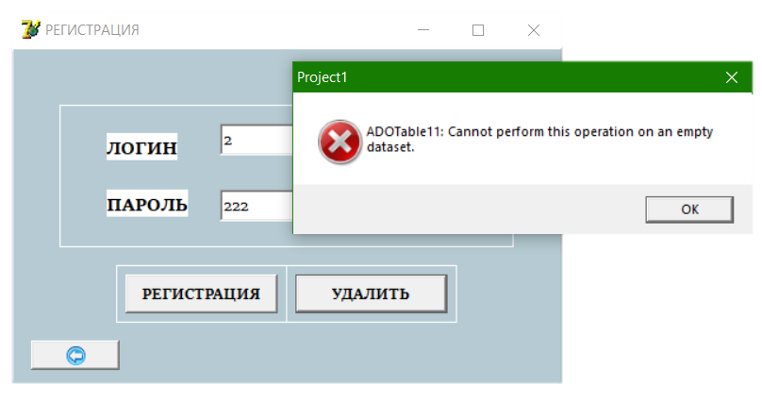

Рисунок 2.1 – Ошибка при удалении данных

* 1. Если при редактировании записи в таблице «Группы» оставить пустыми поля для ввода номера телефона или паспортных данных, при нажатии кнопки «Сохранить» возникает ошибка ввода входного значения (рис.2.2).

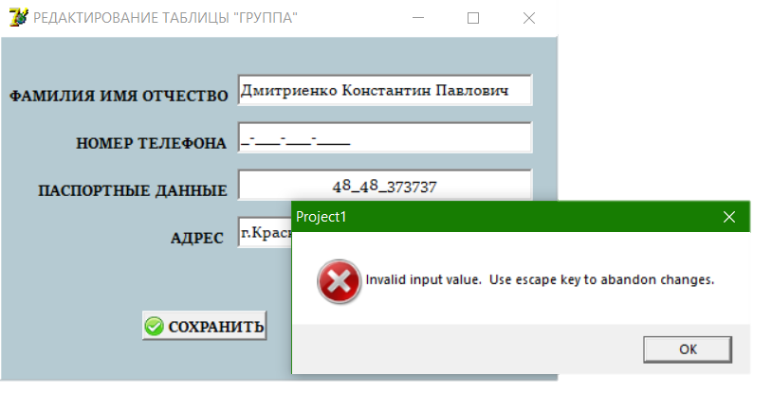

Рисунок 2.2 – Ошибка при редактировании данных

Ошибку можно решить, нажав на кнопку ESС на клавиатуре, либо на кнопку «Отмена» в окне приложения.

* 1. Ошибка при добавлении в таблицу, из списка справочников, пустого значения и дальнейшее сохранение таблицы (рис 2.3).

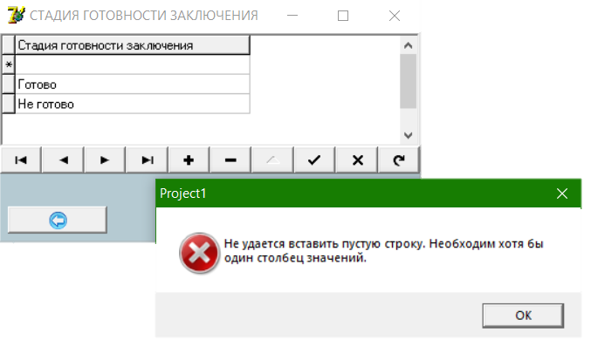

Рисунок 2.3 – Ошибка при добавлении пустого значения

Ошибку можно ликвидировать, если удалить строку или добавить в нее значение.

* 1. Ошибка при добавлении новой записи в таблицу «Экзамен», при вводе в поле для даты неверного формата значения (рис. 2.4).

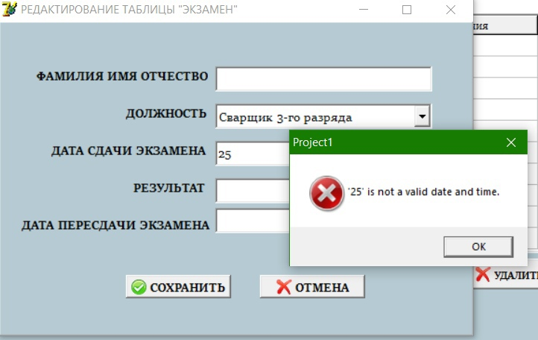

Рисунок 2.4 – Ошибка – ограничение на поле ввода для даты

* 1. При добавлении записи в таблицу «Экзамен» поле для ввода ФИО недоступно и, если заполнить остальные поля, выполнить сохранение новой записи, то данные сохранятся в базу с пустым полем. После этого запись нельзя редактировать и удалить, что сопровождается диалоговым окном с ошибкой (рис. 2.5).

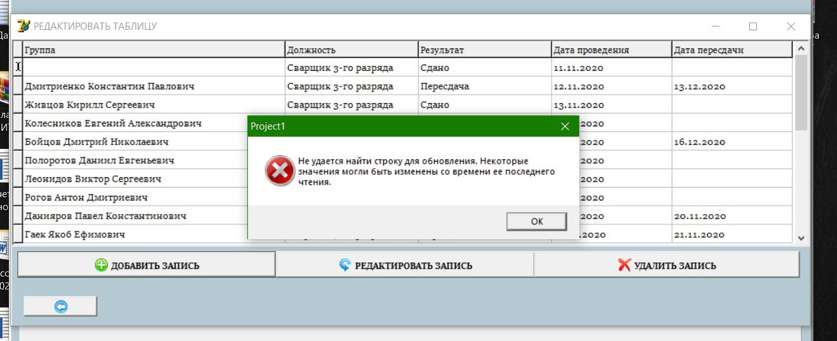

Рисунок 2.5 – Ошибка при удалении и редактировании записи

1. Анализ приложений на совместимость и выявления проблем совместимости ПО (перечень того, что должно быть установлено на ПК пользователя)
2. Операционная система Microsoft Windows XP/Vista/7/8/10 (32 или 64 bit)
3. Процессор - Intel Pentium 233 МГц и выше
4. Пространство на жестком диске - 450 Мбайт
5. Монитор - SVGA или выше
6. Модификация структуры и компонентов на этапе сопровождения ПО (какие предложения по изменению в следующей версии ПО)
7. Добавить масштабирование окна приложения.
8. Разработка программной документации для пользователей в виде инструкции по сопровождению или администрированию.

Инструкция для пользователя

При запуске приложения открывается окно авторизации, которое содержит в себе поля для ввода логина и пароля, а также кнопку для входа в приложение (рис. 5.1).

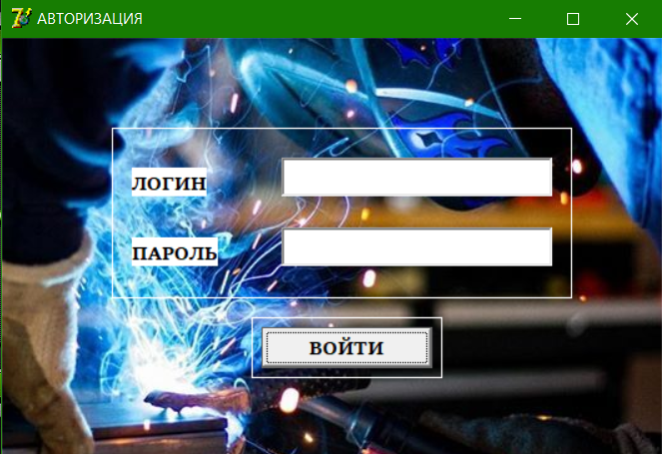

Рисунок 5.1 – Окно авторизации

Если пользователь является авторизованным, то при вводе правильного логина и пароля открывается окно с главным меню, содержащее 5 кнопок: экзамен, контроль, справочники, отчеты и выход. Каждая из кнопок на форме имеет переход на соответствующие страницы. (рис. 5.2).

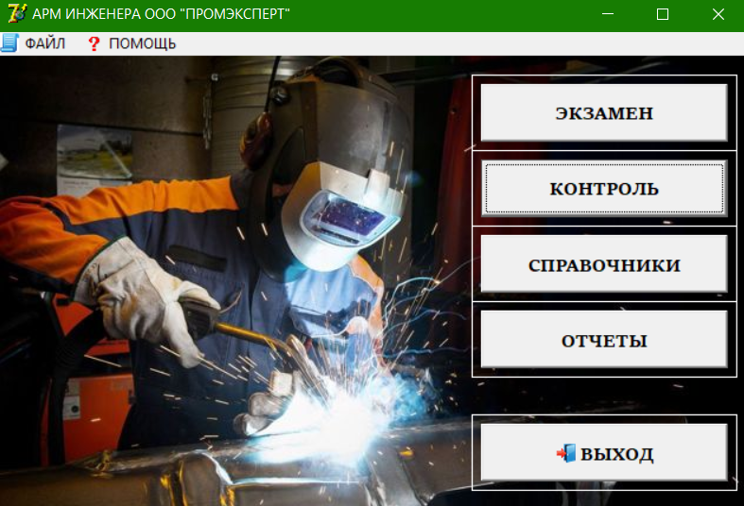

Рисунок 5.2 – Главное меню приложения

Первая кнопка в меню – это «Экзамен», при нажатии на эту кнопку пользователь попадает на страницу с двумя вкладками, а именно «Экзамен» и «Группа». Вкладка «Группа» содержит в себе список состава группы, который позволяет добавлять, редактировать и удалять записи, выполнять поиск по фамилии и сортировку в алфавитном порядке, а также по возрастанию первой цифры номера телефона (рис. 5.3).

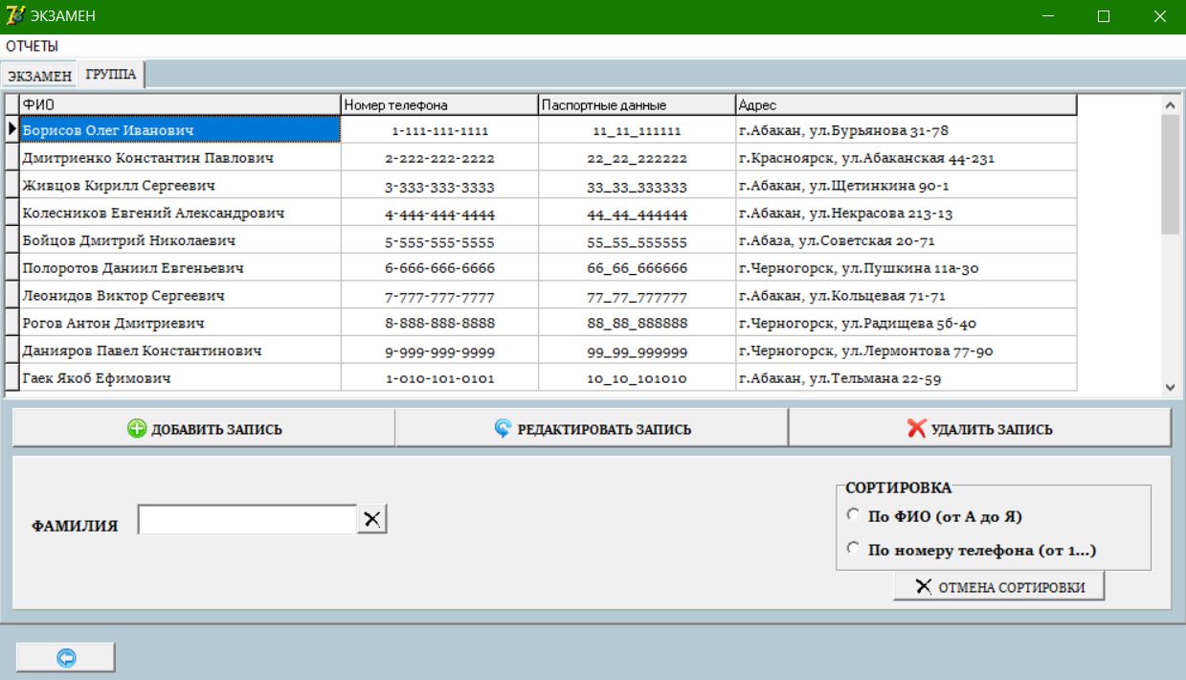

Рисунок 5.3 – Страница «Группа»

Следующей вкладкой на странице является «Экзамен», который включает в себя список людей на экзамен, поиск людей, сдающих экзамен, по дате проведения экзамена за определенный промежуток времени, фильтрацию по результату экзамена и имеет возможность редактирования данных (рис. 5.4). Фильтрация по результату экзамена представлена на рисунке 5.5.

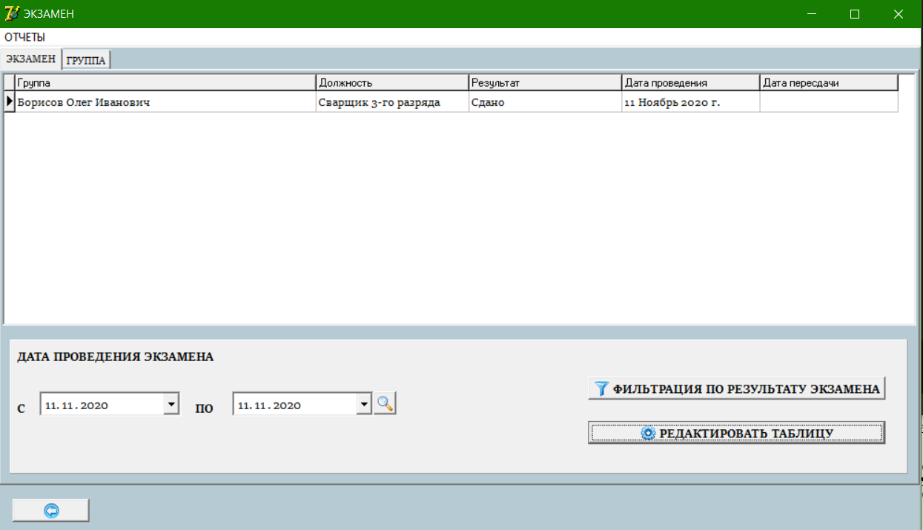

Рисунок 5.4 – Страница «Экзамен»

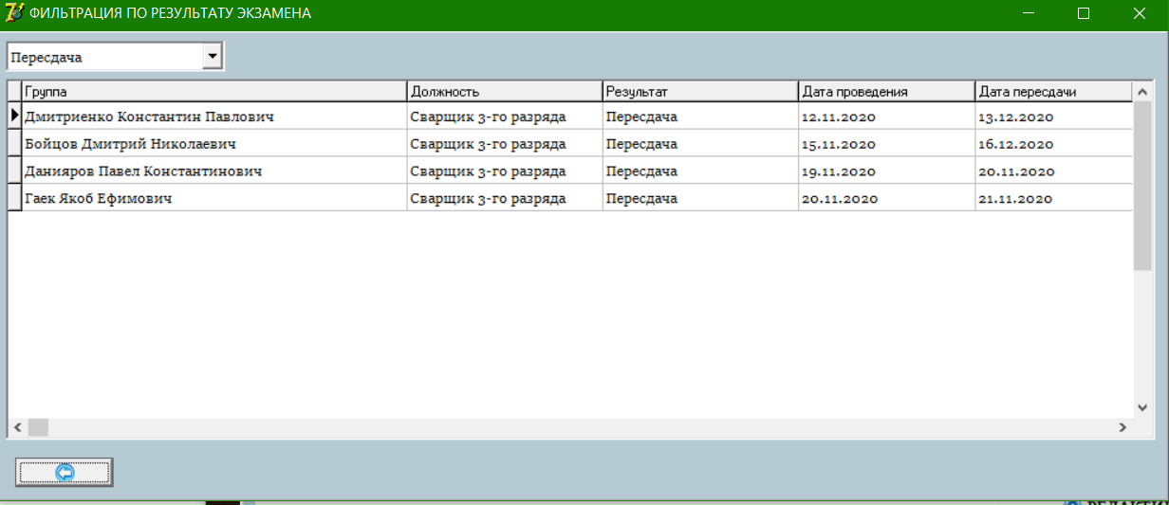

Рисунок 5.5 – Страница «Фильтрация по результату экзамена»

Следующая кнопка «Контроль» отправляет пользователя в окно, позволяющее просматривать страницы «Контроль» и «Гос закупка». Страница «Контроль» содержит список объектов с полной информацией, поиск по наименованию объекта, также на странице есть возможность редактирования, добавления и удаления записей таблицы. (рис. 5.6).

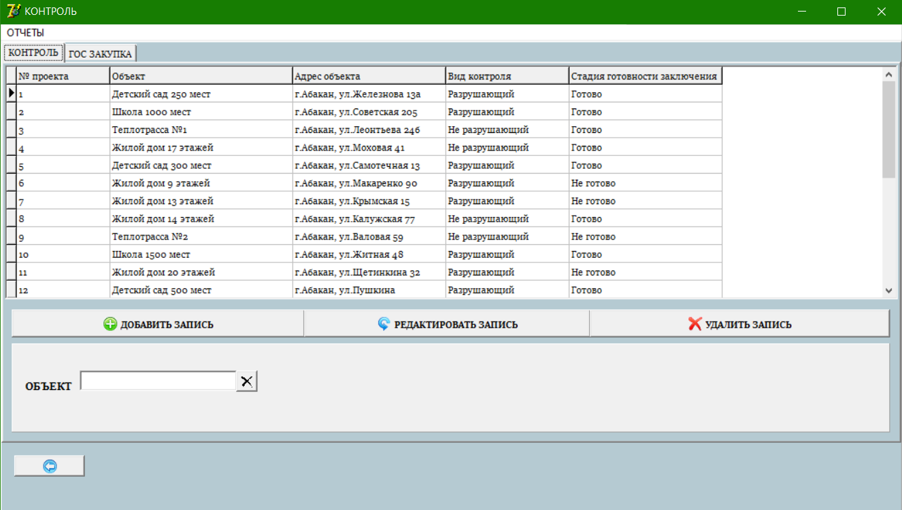

Рисунок 5.6 – Страница «Контроль»

На странице «Гос закупка» расположена таблица с наименованиями материалов, также на странице есть возможность добавления, редактирования и удаления записей и поиск по названию материала (рис. 5.7).

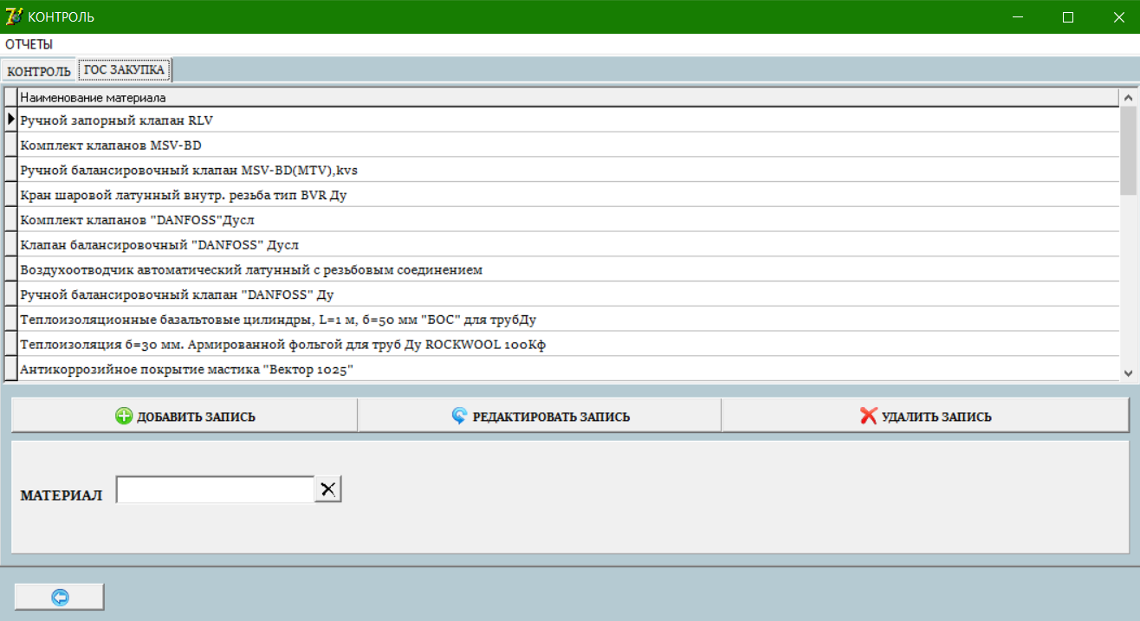

Рисунок 5.7 – Страница «Гос закупка»

При нажатии на следующую кнопку в меню «Справочники» открывается окно со списком всех справочников приложения (рис 5.8).

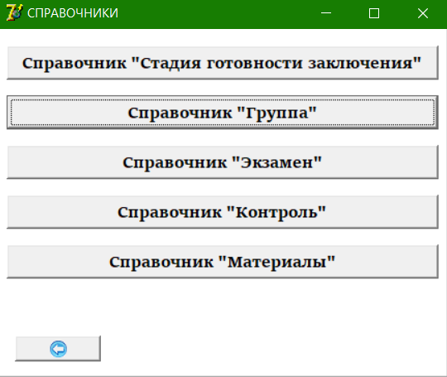

Рисунок 5.8 – Окно «Справочники»

При нажатии на Справочник «Стадия готовности заключения» открывается окно со списком стадий готовности заключения (рис 5.9).

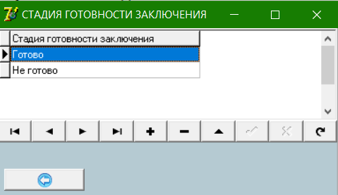

Рисунок 5.9 – Справочник «Стадия готовности заключения»

При нажатии на Справочник «Группа» открывается окно с личными данными учащихся группы (рис 5.10).

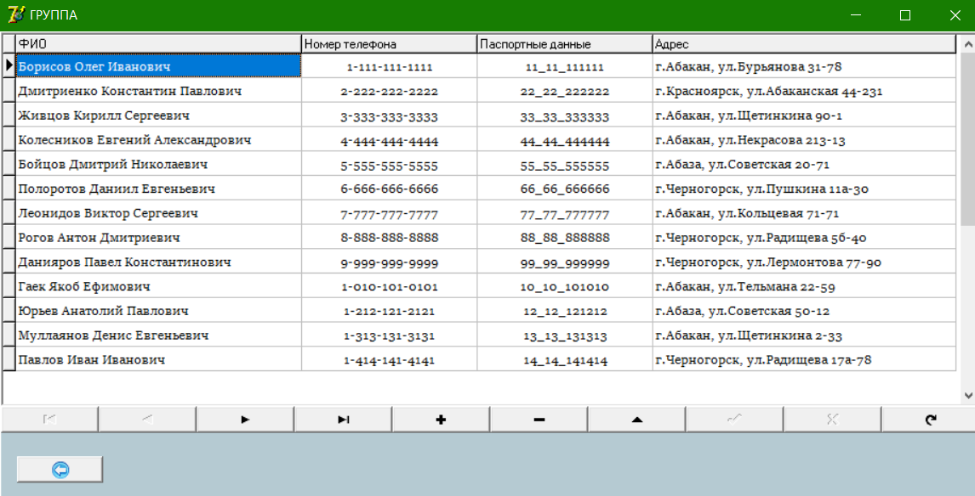

Рисунок 5.10 – Справочник «Группа»

При нажатии на Справочник «Экзамен» открывается окно с данными о проведенном экзамене и сроки пересдачи (рис 5.11).

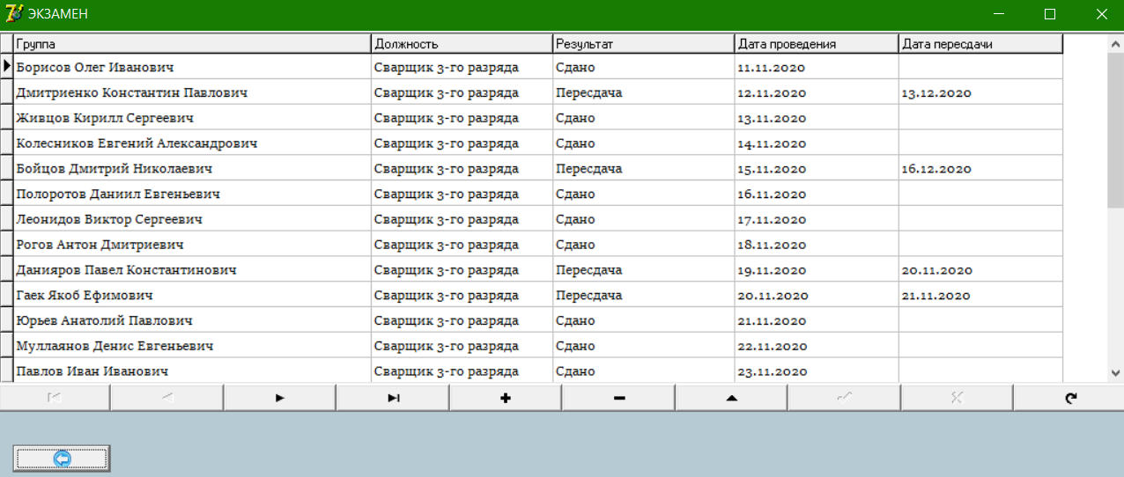

Рисунок 5.11 – Справочник «Экзамен»

При нажатии на Справочник «Контроль» открывается окно с данными о объектах и стадии их готовности (рис 5.12).

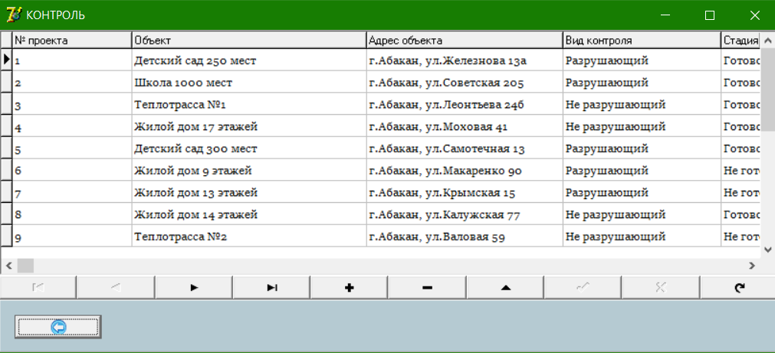

Рисунок 5.12 – Справочник «Контроль»

При нажатии на Справочник «Материалы» открывается окно с названиями материалов предприятия (рис 5.13).

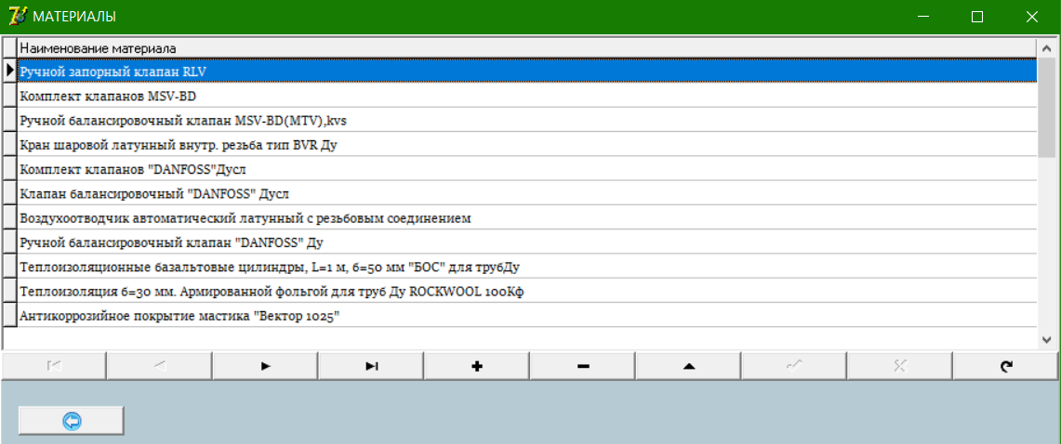

Рисунок 5.13 – Справочник «Материалы»

Если в главном меню нажать копку «Отчеты» пользователю откроется список отчетов предприятия, не требующих дополнительных действий (рис. 5.14).

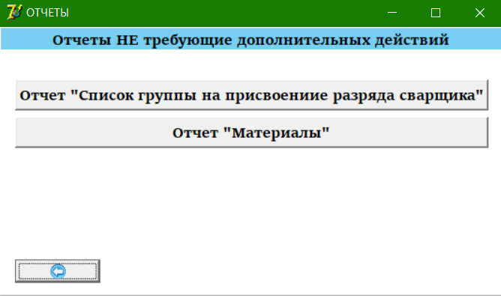

Рисунок 5.14 – Список отчетов

Страница «Отчеты» содержит в себе два отчета. При нажатии на первый отчет – Список группы на присвоение разряда сварщика, пользователю, открываются данные учащихся группы на присвоение разряда сварщика, его можно распечатать, сохранить в формате PDF и QRP. Отчет также содержит текущую дату и наименование организации (рис.5.15).

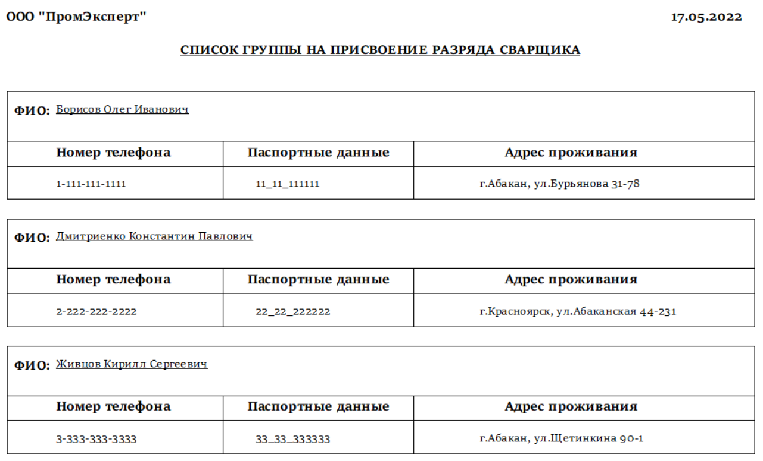

Рисунок 5.15 – Отчет «Список группы на присвоение разряда сварщика»

Следующим отчетом является Отчет «Материалы», который содержит в себе список всех материалов предприятия, его можно распечатать, сохранить в формате PDF и QRP. Отчет также содержит текущую дату (рис. 5.16).

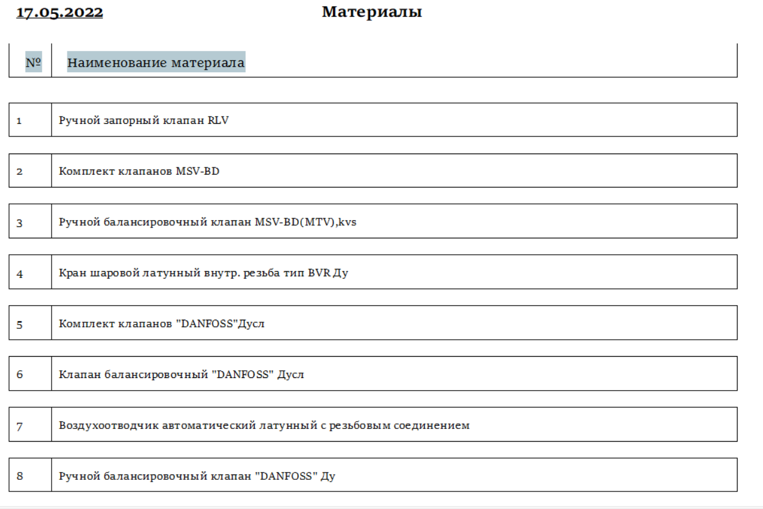

Рисунок 5.16 – Отчет «Материалы»

**6 Тестовая документация**

Описаны пять сценариев тестирования. Для описания тестовых сценариев использован шаблон testing-template.docx. Готовый документ представлен в приложении А.

Техническое задание на автоматизацию рабочего места инженера ООО «ПромЭксперт» представлен в приложении Б.

Руководство администрирования БД по автоматизации рабочего места инженера ООО «ПромЭксперт» представлено в приложении В.

**7. Предоставление результатов**

Все практические результаты переданы путем загрузки файлов на предоставленный репозиторий системы контроля версий GitHub (<https://github.com/MoroshkinaInna/-.git>, логин = [moroshkina.ina@yandex.ru](mailto:moroshkina.ina@yandex.ru) , пароль = GitHubInna03). Практическими результатами являются:

* исходный код приложения,
* отчет в электронном виде,

Для оценки работы будет учитываться только содержимое репозитория. При оценке рассматриваются заметки только в электронном виде (readme.md).

Проект обязательно должен содержать описание в формате Markdown (в файле README-Template_rus.md). Заполните также дополнительную информацию о проекте и способе запуска приложения в файле readme.md.

Дата: _________________ Подпись студента: _______________

**ПРИЛОЖЕНИЯ**

**ПРИЛОЖЕНИЕ А**

**Описание тестовых сценарий**

|  |  |
| --- | --- |
|  | **Тестовый документ** |

## **Аннотация теста**

|  |  |
| --- | --- |
| **Название проекта** | АРМ ИНЖЕНЕРА ООО ПРОМЭКСПЕРТ |
| **Рабочая версия** | 1 |
| **Имя тестирующего** | Морошкина И.П. |
| **Дата(ы) теста** | **18.05.2022** |

## **Расшифровка тестовых информационных полей:**

|  |  |
| --- | --- |
| **Поле** | **Описание** |
| **Название проекта** | Название тестируемого проекта |
| **Рабочая версия** | Версия проекта/программного обеспечения (первый тест считается 1.0). |
| **Имя тестирующего** | Имя того, кто проводил тесты |
| **Дата(ы) теста** | Дата(ы) проведения тестов – это один или несколько дней. Если тесты проводились в более протяженный период времени, нужно отметить отдельную дату для каждого теста. |
| **Тестовый пример #** | Уникальный ID для каждого тестового примера. Следуйте некоторым конвенциям, чтобы указать типы тестов. Например,‘TC_UI_1′ означает‘user interface test case #1′ ( ТС_ПИ_1: тестовый случай пользовательского интерфейса#1) |
| **Приоритет тестирования**  *(Низкий/Средний/Высокий)* | Насколько важен каждый тест. Приоритет тестирования для бизнес-правил и функциональных тестовых случаев может быть средним или высоким, в то время как незначительные случаи пользовательского интерфейса могут иметь низкий приоритет. |
| **Заголовок/название теста** | Название тестового случая. Например, Подтвердите страницу авторизации с действительным именем пользователя и паролем. |
| **Краткое изложение теста** | Описание того, что должен достичь тест. |
| **Этапы теста** | Перечислите все этапы теста подробно. Запишите этапы теста в том порядке, в котором они должны быть реализованы. Предоставьте как можно больше подробностей и разъяснений. Пронумерованный список – хорошая идея. |
| **Тестовые данные** | Перечислите/опишите все тестовые данные, используемые для данного тестового случая. Так, фактические используемые входные данные можно отслеживать по результатам тестирования. Например, Имя пользователя и пароль для подтверждения входа. |
| **Ожидаемый результат** | Каким должен быть вывод системы после выполнения теста? Подробно опишите ожидаемый результат, включая все сообщения/ошибки, которые должны отображаться на экране. |
| **Фактический результат** | Каким должен быть фактический результат после выполнения теста? Опишите любое релевантное поведение системы после выполнения теста. |
| **Предварительное условие** | Любые предварительные условия, которые должны быть выполнены до выполнения теста. Перечислите все предварительные условия для выполнения этого тестового случая. |
| **Постусловие** | Каким должно быть состояние системы после выполнения теста? |
| **Статус**  *(Зачет/Незачет)* | Если фактический результат не соответствует ожидаемому результату, отметьте тест как неудачный. В ином случае обновление пройдено. |
| **Примечания/комментарии** | Используйте эту область для любых дополнительных заметок/комментариев/вопросов. Эта область предназначена для поддержки вышеуказанных полей (например, если есть некоторые особые условия, которые не могут быть описаны в любом из вышеуказанных полей, или если есть вопросы, связанные с ожидаемыми или фактическими результатами). |

## Тестовый пример #1:

|  |  |
| --- | --- |
| **Тестовый пример #** | Тестовый сценарий 1 |
| **Приоритет тестирования** | Высокий |
| **Заголовок/название теста** | Проверка авторизации |
| **Краткое изложение теста** | При правильном вводе логина и пароля должна открыться форма главного меню пользователя. |
| **Этапы теста** | 1. Открыть форму авторизации 2. Ввести логин и пароль администратора 3. Нажать на кнопку «Войти» |
| **Тестовые данные** | Логин = 1, пароль = 1 |
| **Ожидаемый результат** | Открытая форма «Главное меню пользователя» |
| **Фактический результат** | Открытая форма «Главное меню пользователя» |
| **Статус** | Тест пройден |
| **Предварительное условие** |  |
| **Постусловие** |  |
| **Примечания/комментарии** | Программа должна сообщать о верном логине и пароля. |

## Тестовый пример #2:

|  |  |
| --- | --- |
| **Тестовый пример #** | Тестовый сценарий 2 |
| **Приоритет тестирования** | Высокий |
| **Заголовок/название теста** | Проверка авторизации |
| **Краткое изложение теста** | При неправильном вводе логина и пароля программа не должна пропускать пользователя дальше формы авторизации |
| **Этапы теста** | 1. Открыть форму авторизации 2. Ввести неправильный логин и пароль 3. Нажать на кнопку «Войти» |
| **Тестовые данные** | Логин = 1, пароль = 0 |
| **Ожидаемый результат** | Вывод диалогового окна об ошибке входа |
| **Фактический результат** | Вывод диалогового окна об ошибке входа |
| **Статус** | Тест пройден |
| **Предварительное условие** |  |
| **Постусловие** |  |
| **Примечания/комментарии** | Программа должна сообщать о неверном логине и пароля. |

Тестовый пример #3:

|  |  |
| --- | --- |
| Тестовый пример **#** | Тестовый сценарий 3 |
| **Приоритет тестирования** | Высокий |
| **Заголовок/название теста** | Проверка работы поиска по фамилии участников группы |
| **Краткое изложение теста** | При вводе заглавной буквы фамилии одного из участников группы поиск отбирает людей только с введенной буквой |
| **Этапы теста** | 1. В главном меню нажать на кнопку «Экзамен» 2. Перейти на страницу «Группа» 3. Ввести в строку поиска первые буквы нужной фамилии |
| **Тестовые данные** | Ввод буквы «Д» |
| **Ожидаемый результат** | В таблице отобразятся только данные участников группы, фамилии которых начинаются на букву «Д» |
| **Фактический результат** | В таблице отобразились только данные участников группы, фамилии которых начинаются на букву «Д» |
| **Статус** | Тест пройден |
| **Предварительное условие** | В таблице «Группа» должны присутствовать данные на заданную букву |
| **Постусловие** |  |
| **Примечания/комментарии** | Если в поле поиска вписать строчную букву, то необходимые данные будут не найдены. |

## Тестовый пример #4:

|  |  |
| --- | --- |
| Тестовый пример **#** | Тестовый сценарий 4 |
| **Приоритет тестирования** | Высокий |
| **Заголовок/название теста** | Проверка регистрации нового пользователя приложения |
| **Краткое изложение теста** | При вводе пустых значений в поля логина и пароля программа не должна регистрировать нового пользователя. |
| **Этапы теста** | 1. На странице главного меню нажать на кнопку «Файл» 2. Выбрать из выпадающего списка «Регистрация» 3. Оставить поля для заполнения пустыми 4. Нажать на кнопку «Регистрация» |
| **Тестовые данные** | Логин и пароль пустые |
| **Ожидаемый результат** | Программа не зарегистрирует пользователя и выведет сообщение об ошибке. |
| **Фактический результат** | Пользователь успешно зарегистрирован, данные внесены в БД. |
| **Статус** | Тест не пройден |
| **Предварительное условие** |  |
| **Постусловие** |  |
| **Примечания/комментарии** |  |

## Тестовый пример #5:

|  |  |
| --- | --- |
| **Test Case #** | Тестовый сценарий 5 |
| **Приоритет тестирования** | Высокий |
| **Заголовок/название теста** | Проверка работоспособности кнопки «Добавить запись» |
| **Краткое изложение теста** | При нажатии на кнопку «Добавить запись», выходит диалоговое окно, в котором при правильном заполнении всех полей данные заносятся в БД и выводятся в таблицу. |
| **Этапы теста** | 1. В главном меню нажать на кнопку «Контроль» 2. Перейти на страницу «Гос закупка» 3. Нажать на кнопку «Добавить запись» 4. Правильно ввести все необходимые данные в текстовое поле 5. Нажать на кнопку «Сохранить» |
| **Тестовые данные** | Наименование материала = Ручной клапан |
| **Ожидаемый результат** | При нажатии на кнопку «Сохранить» введенные данные сохраняются в БД и соответственно выводятся в таблицу. |
| **Фактический результат** | Введенные данные сохранены в БД и вывелись автоматически в таблицу «Гос закупка» |
| **Статус** | Тест пройден |
| **Предварительное условие** |  |
| **Постусловие** |  |
| **Примечания/комментарии** |  |

**ПРИЛОЖЕНИЕ Б**

Техническое задание на автоматизацию рабочего места инженера ООО «ПромЭксперт»

1. ВВЕДЕНИЕ

Наименование разработки: «Автоматизация рабочего места инженера компании ООО «ПромЭксперт»»

1. НАЗНАЧЕНИЕ РАЗРАБОТКИ

Приложение предназначено для замены бумажной документации автоматизированными средствами, то есть заполнение, удаление и редактирование данных, печать отчетной документации с возможностью их предварительного просмотра в среде графической оболочки Delphi.

* Учет состояний и изменений по штатному расписанию, штатному замещению объектов, структуре организации, анкетным данным учащихся.
* Получение информации по проведению экзаменов.
* Представление информации.
* Формирование данных для отчетов.
* Регистрация объектов по стадии готовности заключения.
* Возможность восстановить актуальную картину данных экзаменов на любую дату.
* Хранение постановлений, распоряжений, отчетов, печать документов и выписок из них.

1. ВОЗМОЖНОСТИ АВТОМАТИЗИРОВАННОГО РАБОЧЕГО МЕСТА

* Позволяет просматривать общий список группы, материалов государственной закупки.
* Обеспечивает общий доступ к данным о проведении экзаменов.
* Проводит поиск данных по фамилии учащихся группы, по дате проведения экзамена, также проводит фильтрацию по результату экзамена.
* Выводит отчеты по списку группы и материалам предприятия.

1. ПОЛЬЗОВАТЕЛИ АВТОМАТИЗИРОВАННОЙ СИСТЕМЫ

Пользователями разработанного программного продукта могут являться персонал, занимающийся учетом экзаменов и материалов организации. Или могут являться лица, допущенные к данному виду работы. Разработанный программный продукт не требует определенных навыков работы с подобными автоматизированными системами и не требует обучения персонала для работы с ней, кроме навыков работы с документацией.

1. ХАРАКТЕРИСТИКА ВХОДНОЙ И ВЫХОДНОЙ ИНФОРМАЦИИ
2. Заполнение предполагает, что работник лично вводит персональные данные студента. Заполнение происходит каждый раз при появлении нового обучающегося. Также заполнение данных производится по проведению экзаменов, по поступлению нового материала и нового объекта.
3. Создание нового дела включает в себя проверку пакета документов, который он приносит; ввод анкеты студента, которая была до этого им заполнена.

Вводной информацией является:

* Анкета
* Пакет документов

1. Формирование отчетов – происходит по выполнению функций, а также по запросам.

Выходная информация: список группы и список материалов.

1. Осуществление поиска по указанным параметрам – производится в случае необходимости, по собственной инициативе или по просьбе сотрудников.

1. ТРЕБОВАНИЯ К ПРОГРАММНОМУ ОБЕСПЕЧЕНИЮ

6.1 Общие требования

1. Программный продукт предназначен для функционирования под управлением ОС Windows и графической оболочки Delphi.
2. Разрабатываемый программный продукт должен обладать достаточным набором функций для обработки информации.
3. Разрабатываемая программа должна обладать набором возможностей для занесения и обработки информации по экзаменам.
4. Разрабатываемая программа должна иметь простой и доступный интерфейс пользователя.
5. Программный продукт должен обладать необходимыми возможностями по ведению учета экзаменов и материалов организации.
6. Разрабатываемая программа должна иметь минимальные системные.
7. Подсистема работает как отдельный процесс и может запускаться из прикладной задачи.
8. Должна быть предусмотрена защита от некорректного одновременного доступа к данным программного продукта.

6.2. Требования к документации

Разрабатываемая программа должна иметь возможность обрабатывать достаточное количество выходной и входной информации, необходимой для учета работников организации.

6.3. Системные требования

Для работы с разрабатываемой автоматизированной системой инженера для организации ООО «ПромЭксперт» необходимы следующие минимальные требования:

* Компьютер IBM PC 486
* Оперативная память 256 Мбайт
* Свободное дисковое пространство зависит от объема данных

**ПРИЛОЖЕНИЕ В**

Руководство администрирования БД по автоматизации рабочего места инженера ООО «ПромЭксперт»

Коллективное использование базы данных требует административного контроля. Необходимо назначить администратора, ведь использование БД требует специального обслуживания.

Среди задач администрирования, можно выделить основные задачи, такие как:

* консультирование аналитиков и программистов по особенностям используемой версии СУБД и инструментов разработки, участие совместно с аналитиками по проектированию базы данных в логическом проектировании;
* введение словаря-справочника;
* защита файлов средствами шифрования;
* создание резервных копий файлов;
* контроль целостности и восстановления базы данных;
* управление учетными записями и правами доступа для приложений, защищенных на уровне пользователей;
* создание и изменение пароля для открытия файла.

1. ТРЕБОВАНИЯ К ИНФОРМАЦИОННОМУ И ПРОГРАММНОМУ ОБЕСПЕЧЕНИЮ

Для использования Microsoft Office Access 2007 необходимо оборудование, приведённое в Таблице 1.1.

Таблица 1.1 – Требования к системе

|  |  |
| --- | --- |
| Компонент | Требование |
| Процессор | 500 МГц и выше |
| Память | ОЗУ не менее 256 МБ |
| Место на жестком диске | 1,5 ГБ |
| Экран | не менее 1024x768 точек |
| ОС | Microsoft Windows XP с пакетом обновления 2 (SP2), Windows Server 2003 с пакетом обновления 1 (SP1) или выше |
| Дополнительно | Internet Explorer 6.0 или более поздней версии |

1. ИНСТРУМЕНТАЛЬНЫЕ СРЕДСТВА ДЛЯ АДМИНИСТРИРОВАНИЯ БД

Для поддержания функций администрирования данными СУБД предусматривает специальный инструментарий, организованный в виде различного рода служебных программ – утилит. Потребности администратора зависят от его обязанностей и квалификации.

1. Профилактический монитор ­­­­­– избавляет администратора от экстренных мер
2. Средства диагностики
3. Средства анализа – помогают при планировании роста БД и будущих затрат
4. Средства технического обслуживания:

* Помогают при резервном копировании и восстановлении данных, сокращая время операции и уменьшая число ошибок;
* Способствуют высокой доступности данных, создавая «незаметные» профилактические окна и помогая при резервировании / восстановлении системы.

1. РАЗРАБОТКА ТАБЛИЦ

Ключевым объектом в базе данных являются таблицы. Проект содержит 10 таблиц. Все таблицы связаны между собой по смыслу.

Таблица «Авторизация» содержит данные для входа в приложение (таблица 3.1)

Таблица 3.1 – «Авторизация»

|  |  |
| --- | --- |
| Название поля | Тип данных |
| ID_авторизация | Счетчик |
| Password | Короткий текст |
| Login | Короткий текст |

Таблица «Вид контроля» содержит информацию о видах контроля объектов (таблица 3.2)

Таблица 3.2 – «Вид контроля»

|  |  |
| --- | --- |
| Название поля | Тип данных |
| ID_вид_контроля | Счетчик |
| Вид_контроля | Короткий текст |

Таблица «Гос_закупка» содержит информацию о содержимом закупок организации (таблица 3.3)

Таблица 3.3 – «Гос_закупка»

|  |  |
| --- | --- |
| Название поля | Тип данных |
| ID_гос_закупка | Счетчик |
| id_наименование_материала | Числовой |
| Количество | Числовой |
| Цена | Денежный |

Таблица «Группа» содержит данные о составе группы (таблица 3.4)

Таблица 3.4 – «Группа»

|  |  |
| --- | --- |
| Название поля | Тип данных |
| ID_группа | Счетчик |
| ФИО | Короткий текст |
| Номер телефона | Короткий текст |
| Паспортные данные | Короткий текст |
| Адрес | Короткий текст |

Таблица «Должность» содержит наименования должностей обучающихся (таблица 3.5)

Таблица 3.5 – «Должность»

|  |  |
| --- | --- |
| Наименование поля | Тип данных |
| ID_должность | Счетчик |
| Должность | Короткий текст |

Таблица «Контроль» содержит информацию о объектах и стадии их готовности (таблица 3.6)

Таблица 3.6 – «Контроль»

|  |  |
| --- | --- |
| Наименование поля | Тип данных |
| ID_контроль | Счетчик |
| Объект | Короткий текст |
| Адрес_объекта | Короткий текст |
| №_проекта | Числовой |
| id_вид_контроля | Числовой |
| id_стадия_готовности_заключения | Числовой |

Таблица «Наименование_материала» содержит информацию о названиях материалов компании (таблица 3.7)

Таблица 3.7 – «Наименование_материала»

|  |  |
| --- | --- |
| Наименование поля | Тип данных |
| ID_наименование_материала | Счетчик |
| Наименование материала | Короткий текст |

Таблица «Результат_экзамена» содержит информацию о наименовании результата экзамена (таблица 3.8)

Таблица 3.8 – «Результат_экзамена»

|  |  |
| --- | --- |
| Наименование поля | Тип данных |
| ID_результат | Счетчик |
| Результат | Короткий текст |

Таблица «Стадия_готовности_заключения» содержит информацию о наименовании стадий готовности заключения (таблица 3.9)

Таблица 3.9 – «Стадия_готовности_заключения»

|  |  |
| --- | --- |
| Наименование поля | Тип данных |
| ID_стадия_готовности_заключения | Счетчик |
| Стадия_готовности_заключения | Короткий текст |

Таблица «Экзамен» содержит подробную информацию о проведении экзамена (таблица 3.10)

Таблица 3.10 – «Экзамен»

|  |  |
| --- | --- |
| Наименование поля | Тип данных |
| ID_экзамен | Счетчик |
| id_группа | Числовой |
| id_должность | Числовой |
| id_результат | Числовой |
| Дата проведения | Дата и время |
| Дата пересдачи | Дата и время |